Approfondissement des compétences

ITINERAIRE 1
Activité 3 : COMPRENDRE UN DOCUMENT

- De quel peuple le judaïsme est-il la religion ? Choississez la bonne réponse

- Les Romains  - Les Hébreux | - Les Grecs  - Les Juifs

- Quel roi décide de rassembler dans un livre sacré les récits du judaïsme ? Choississez la bonne réponse
- Le roi David  - Le roi Salomon | - Le Josias

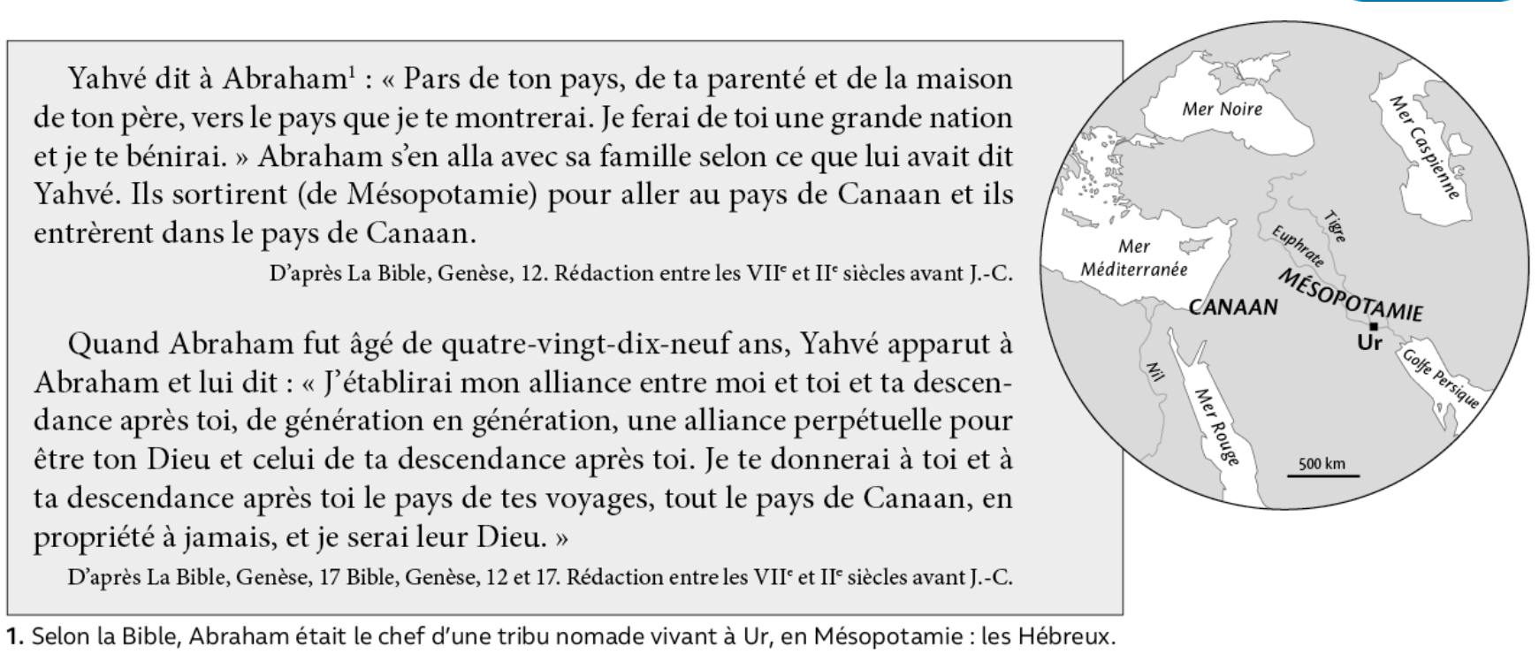

Consignes :
- Identifiez le document :
- Sa date de réalisation :
- Parmi ces trois propositions, choisissez celle qui correspond à la nature du document :

- Un tableau | - Une carte | - Un texte

- Sa source (quel est le titre de l’ouvrage d’où est extrait le document ?)

- Choisissez les mots qui vous permettent de dire ce dont parle le document.

- Du dieu Yahvé  - Des Hébreux | - De plusieurs dieux  - D’une alliance avec Dieu

- Citez le nom du messager que Yahvé a choisi pour diffuser son message.

- Dans le second paragraphe, soulignez en rouge ce que Yahvé promet aux Hébreux.

- Dans le second paragraphe, soulignez en vert ce que les Hébreux doivent à Yahvé en échange.

- Parmi ces deux propositions, laquelle n’est pas un fait historique prouvé par les historiens ?

- Yahvé est un dieu qui s’adresse à Abraham | - Les Hébreux fondent des royaumes dans le pays de Canaan

- En vous appuyant sur vos réponses aux questions précédentes, sélectionnez les bonnes affirmations sur la naissance du judaïsme.

Le récit biblique de la Genèse … :

- … raconte une histoire du peuple d’Abraham qui a fait l’Alliance avec le Dieu unique, Yahvé.

- Vrai | - Faux

- … affirme que tous les Hébreux sont les descendants d’Hébron

- Vrai | - Faux

- … affirme que les Hébreux forment un peuple uni par une même religion, comme une seule famille.

- Vrai | - Faux

- … fait des Hébreux le premier peuple polythéiste de l’histoire

- Vrai | - Faux

- …affirme la naissance du monothéisme juif dans un monde polythéiste

- Vrai | - Faux

Ce que j’ai appris de nouveau sur … le judaïsme
- Citez un personnage biblique. Quel rôle a-t-il joué ?

